GTM bezieht neues Firmengebäude am Standort in Bickenbach/Bergstraße

Wachstum und technische Anforderungen machten Neubau notwendig

Bickenbach, 29.08.2016 -Die GTM Testing and Metrology GmbH, international führender Anbieter im Bereich Messtechnik, mit Sitz im hessischen Bickenbach an der Bergstraße, zieht im September in die neuen Firmengebäude um.

In unmittelbarer Nachbarschaft zum aktuellen Firmensitz konnte GTM ein Grundstück mit großer Montagehalle erwerben. Während der 13 monatigen Bauzeit wurde die Halle erweitert, modernisiert und mit einer direkten Verbindung zu den bisherigen Gebäuden ausgestattet, weiterhin wurde ein zusätzliches modernes Gebäude für Verwaltung, Training und Konferenzen errichtet. „Mit seinen Vorzügen, wie der direkten Autobahnanbindung und die Nähe zum Flughafen, ist Bickenbach für uns der geeignete Standort um die steigenden Anforderungen der Zukunft zu erfüllen.“, erläutert Horst Mischke, einer der beiden Geschäftsführer von GTM.

Investition folgt Wachstums- und Innovationsplänen

Die Unternehmensleitung reagiert mit dieser umfangreichen Investition auf den außerordentlich positiven Geschäftsverlauf der letzten Jahre und dem daraus resultierenden steigenden Anforderungen an die technische und räumliche Ausstattung aller Abteilungen des Unternehmens. Dazu zählen nicht nur die Bereiche Produktentwicklung, Fertigung und Engineering sondern auch die notwendige Erweiterung der Besprechungs- und Trainingsräume sowie eine Optimierung der Versorgungsbereiche wie Teeküchen und Sozialräume.

Die bereits geplanten nächsten Bauabschnitte sollen dann den nun gewonnen Raum in den bisherigen Gebäuden nutzen und durch umfangreiche Modernisierungsmaßnahmen gravierende Verbesserungen, beispielsweise für das eigene akkreditierte Kalibrierungs-Labor, schaffen.

Arbeitsplatzklima und –bedingungen stehen im Fokus

Bei der Planung, die 2014 begann, wurde seitens des Unternehmens sehr viel Wert auf eine moderne und angenehme Ausstattung der Arbeitsplätze gelegt. Dafür wurden alleine 12km Datenkabel verlegt, durch große Fensterfronten und hervorragende Beleuchtung optimale Lichtverhältnisse geschaffen und ein spezielles Bodensystem installiert, über das sowohl die Kühlung als auch die Beheizung der Räume erfolgt.

Fertigungshalle mit eigenem Lackierraum

Die 500 Quadratmeter große und über 12 Meter hohe Fertigungshalle ist der Kern des neuen insgesamt 1500m² großen Gebäudekomplexes. Sie wurde mit einem speziellen Boden- und Laufwegekonzept ausgestattet, das für ein reibungsloses Zusammenspiel von Fertigung und Materialtransport sorgt.
Der neu integrierte hochmoderne Lackierraum erfüllt die aktuellsten technischen und arbeitsrechtlichen Anforderungen und ist laut Geschäftsführung derzeit das „Non plus Ultra“.

Fachkräfte und Experten gesucht

Im September soll der Umzug der betroffenen Abteilungen abgeschlossen sein und dann wird GTM unmittelbar den nächsten Schritt machen. „Wir werden aktiv auf dem Markt nach weiteren Mitarbeitern suchen, die unsere positive Geschäftsentwicklung erfolgreich mit begleiten möchten.“ sagt Daniel Schwind, Geschäftsführer der GTM. Dafür werden vor allem Fachleute aus den Bereichen Produktionsplanung, Fertigung und Engineering gesucht.

3.214 Zeichen (mit Leerzeichen)

Dateiservice:

Alle Text- und Bilddateien stehen Ihnen honorarfrei unter
http://www.u3mu.com/gtm-gmbh in druckfähiger Qualität zur Verfügung

Bild 1: Gebäudeansicht 1

Bild 2: Gebäudeansicht 2
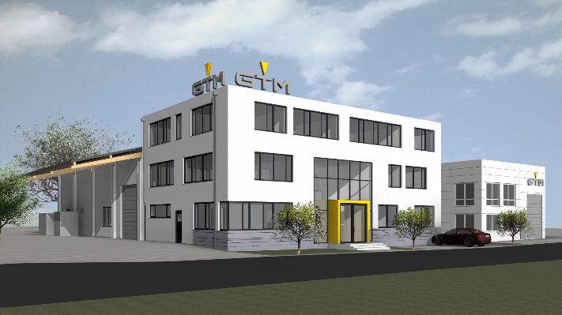
GTM-Unternehmensprofil:

Die GTM Testing and Metrology GmbH ist weltweit führender Anbieter für präzises und sicheres Messen mechanischer Größen. Als Spezialist, Pionier und technologischer Entwicklungstreiber, bietet GTM Standardprodukte, individuelle Lösungen und Dienstleistungen für das Messen von Kräften und Momenten auf höchstem Niveau. Das GTM Labor verfügt über die größte Kraftmesseinrichtung für Zug- und Druckkräfte in privater Hand und zeichnet sich neben zahlreichen vorhandenen Standardlösungen durch seine jahrzehntelange Erfahrung und hohe Kompetenz zur Entwicklung kundenspezifischer Lösungen aus.

Zum Kerngeschäft gehört die Herstellung von Kraft- und Drehmomentaufnehmern sowie Messeinrichtungen. Die Produkte sind bei Kunden weltweit im Einsatz, davon allein rund 40 Normalmesseinrichtungen in metrologische Staatsinstituten. GTM bietet außerdem spezialisierte Dienstleistungen im eigenen Kalibrierlabor, das für Mehrkomponenten-aufnehmer akkreditiert ist und weltweit anerkannte Kalibrierscheine ausstellt.

GTM wurde 1988 gegründet, hat seinen Hauptsitz in Bickenbach (Rhein-Main-Gebiet) eine Tochtergesellschaft in Prag und ein weltweites Netz von Vertriebspartnern. Das Unternehmen gehört seit 2007 zur Zwick Roell AG, einem der führenden Prüfmaschinen-hersteller in Europa.

Kontakt: Presse Service:

GTM Testing and Metrology GmbH U3 marketing unlimited
Daniel Schwind Stefan Mussel
Philipp-Reis-Straße 4-6 Poststraße 9
64404 Bickenbach 64293 Darmstadt
Fon +49 6257 9720-0 Fon +49 6151 8258-27
Fax +49 6257 9720-77 Fax +49 6151 8258-11
contact@gtm-gmbh.com s.mussel@u3marketing.com
www.gtm-gmbh.com www.u3mu.com

